ПРИЛОЖЕНИЕ

УТВЕРЖДЕН
решением Совета
Новоуманского сельского поселения
Ленинградского района
от 29 сентября 2017 года № 36

Дизайн-проект реконструкции эскизного проекта сквера, находящегося по адресу: Ленинградский район, п. Октябрьский, ул. Мира, 13
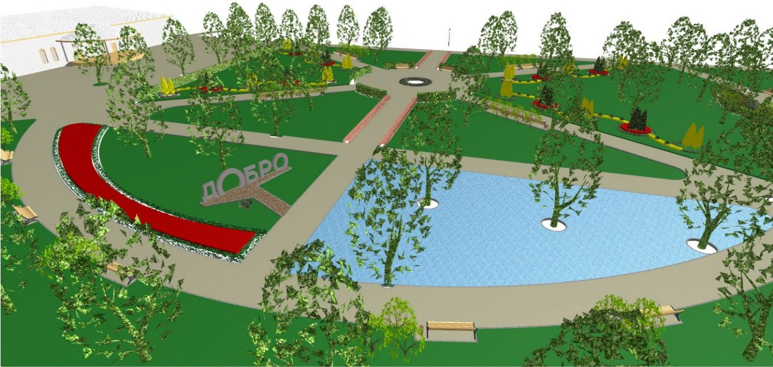
Глава Новоуманского сельского
поселения Ленинградского района В.А.Белик

